卡通风格头像建模需求书

现有约250张卡通风格人脸图像, 需要建模其对应的卡通风格3D模型. 要求尽量美观, 突出卡通人物特征.

示例图像:

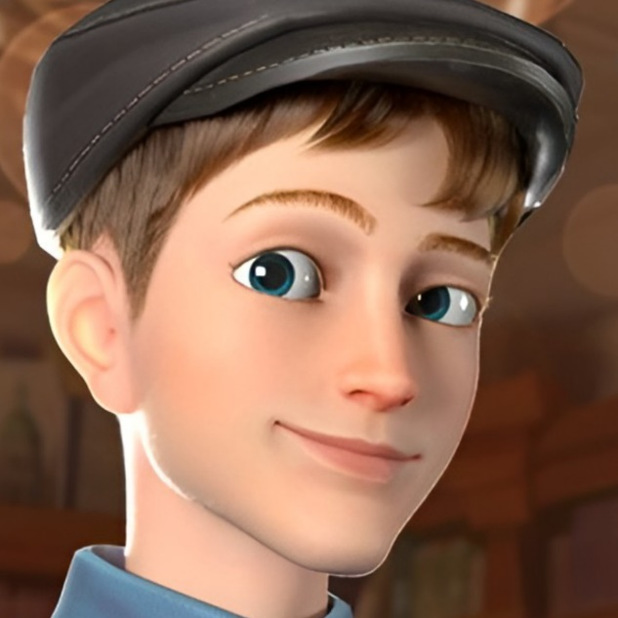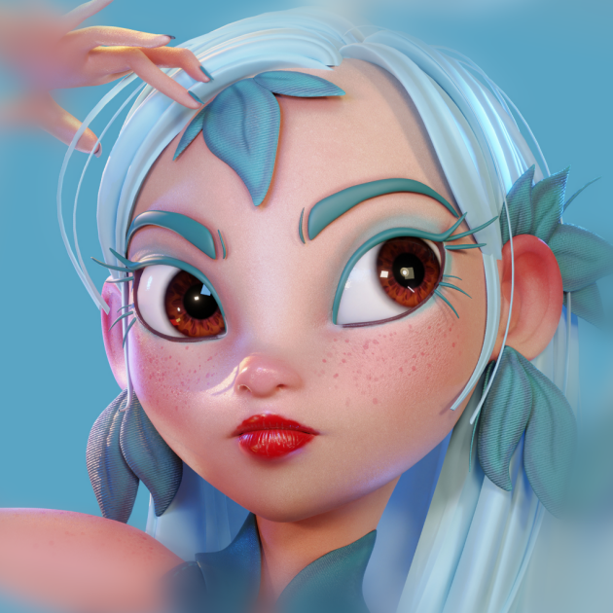

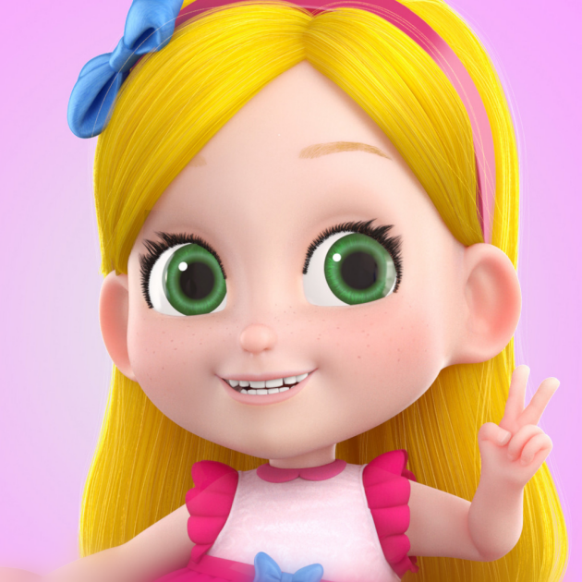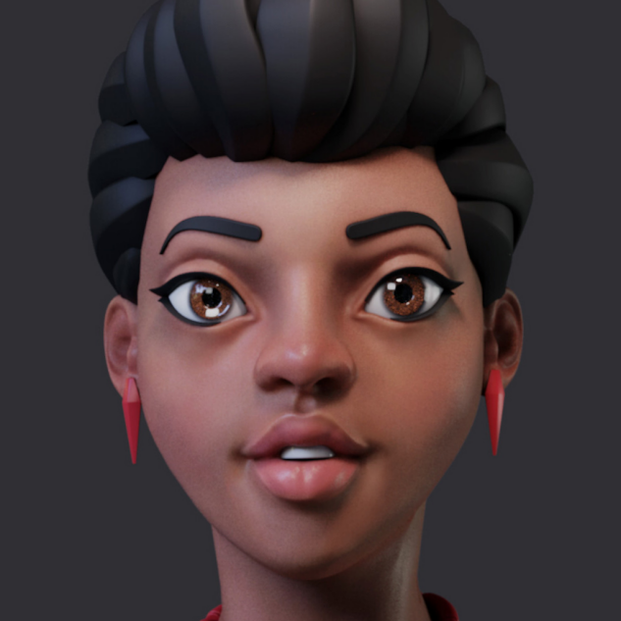

## 建模要求

* 每张图像对应的3D模型包括: 完整头部区域(不需要头发), 左/右眼球, 牙齿. 共4组文件, 分开制作. 如下图所示:

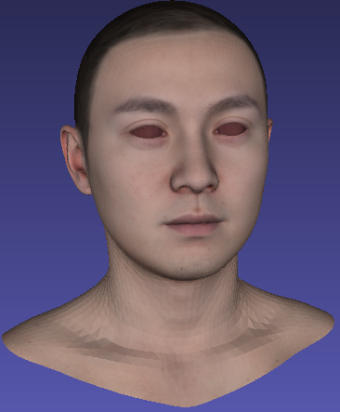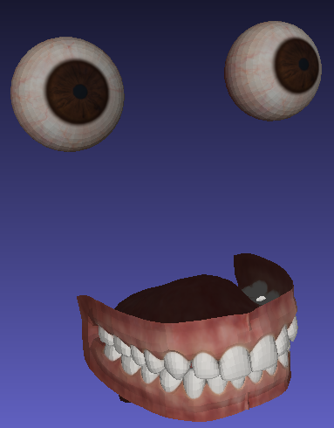

* 模型的拓扑结构需要与我们提供的模板一致
* 需要提供纹理贴图
  + 纹理贴图应肤色均匀，不含光照、阴影等信息
  + 纹理的UV坐标需要与我们提供的模板一致
  + 纹理图存为png文件, 分辨率 1024*1024
  + 左右眼球可共用一张纹理图
* 参考图像可能有细微的表情, 需要建模输出中立表情

## 交付形式

每张图像应交付以下11个文件, 保存在一个文件夹中, 文件夹命名为原图像名:

* **（主要）**4个obj格式模型: face.obj, eye_left.obj, eye_right.obj, teeth.obj. 在3D可视化软件(如MeshLab)中模型能够对齐(即在同一个坐标系下打开时能够直接组合成一个完整的头部, 不需要额外做平移缩放等操作)
* **（主要）**3个png格式纹理图: face.png, eye.png, teeth.png
* 3个mtl格式材质文件: face.mtl, eye.mtl, teeth.mtl. 用于关联obj与png，方便验收
* 1个png格式渲染图: view.png. 提供原图片对应视角下的渲染图片. 头部, 左/右眼球, 牙齿这四个obj文件要放在一个坐标系下, 直接截图即可, 仅用于验收.

如下图所示, 左边为原图, 右边为用于验收的同视角渲染图:

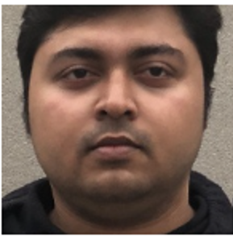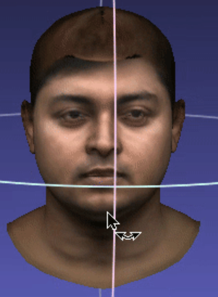

注意: 我们需要卡通风格的3D模型. 以上纹理图仅用于说明要求, 不用于风格参考.

交付示例:

